内部文件：密级x

R3客户端界面规划

【版本：1.1】

墨者软件
2011年03月15日
版权信息：
本文档及其所含信息为机密材料，由墨者软件拥有，未经墨者软件书面授权，不得将此文档及其所含信息泄露给第三方。
版本修订说明：
版本号 | 日期 | 修订内容说明 | 拟稿 | 审批
1.0 | 2011/3/14 | 拟稿 | 梁恩贵
1.1 | 2011/3/15 | 增加我的桌面说明 | 梁恩贵

目录
1 引言 4
1.1 目的 4
1.2 释义 4
1.3 局限性与约束 4
2 总体设计 5
3 登录界面和闪屏 5
3.1 闪屏 5
3.2 登录界面 6
4 主界面规划 7
4.1 总体规划 7
4.2 程序标题栏 7
4.3 系统LOGO 8
4.4 登录信息 8
4.5 注销退出工具栏 8
4.6 扩展导航栏 8
4.7 主菜单 8
4.8 打开模块导航 9
4.9 主操作区 9
4.10 我的桌面 10
4.11 底部信息栏 11

引言

目的
此文档面向程序开发人员、产品规划人员和界面设计人员，目的是定义和规范程序界面规划。

释义
（本文主要概念或术语解释）。

局限性与约束
（本文观点成立的条件与可能发生的变化）。

总体设计
R3客户端界面设计包括登录界面、闪屏、主界面、我的桌面等四个界面规划
登录界面主要设计登录界面图片。
闪屏主要在系统启动时显示。
主界面是本次设计的核心，整个主界面包括系统logo、登录信息、注销退出工具栏、扩展导航栏、系统菜单、模块导航、主操作、版权信息等部分组成组成。
我的桌面是系统登录的默认界面。

登录界面和闪屏

闪屏
闪屏是系统启动时加载的等待界面，尺寸大小380×240，参考如下图所示：：

注意：
- 不显示具体公司名称，只显示“在线门店连锁管理系统”，“正在登录系统中，请稍候”；
- 具有等待效果；

登录界面
登录界面主要设计登录界面图片，参考如下图所示：
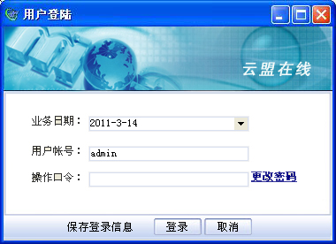
注意：
- 图片显示“欢迎使用国内领先在线连锁管理软件”；
- 显示要素：
  - 当前企业：××连锁有限公司；
  - 业务日期：
  - 用户帐号：
  - 操作口令：
  - 是否保存登录信息
  - 登录和退出；

主界面规划

总体规划
整个主界面包括程序标题栏、系统logo、登录信息、注销退出工具栏、扩展导航栏、系统菜单、打开模块导航、主操作区、我的桌面、底部信息栏等部分。
参考界面框架如下图所示：
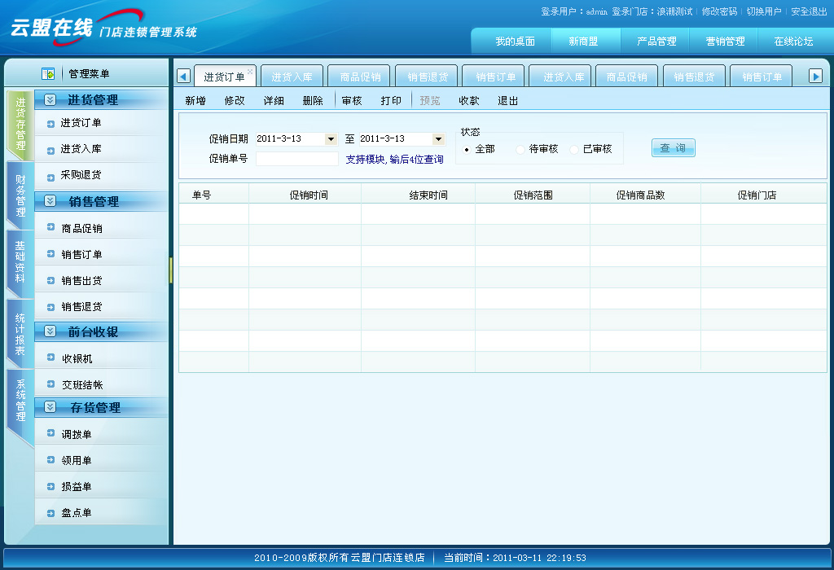

程序标题栏
程序标题栏，显示系统软件名称、版本号、在线/离线、当前模块、当前企业，例如：
R3零售终端管理系统v5.0.0.20-[商品进货报表] 当前企业：××连锁有限公司

系统LOGO
系统logo可以随时更换，尽可能简单，方便更换为其他公司的logo，默认为“在线商业连锁软件”，如下图所示：


登录信息
登录信息包括登录名称、登录门店信息，如下图所示：
。

注销退出工具栏
包括用户注销、修改密码、安全退出三个功能，可以做成图片。

扩展导航栏
扩展工具栏，包括我的桌面、新商盟、在线升级、技术支持、帮助等功能，由于此部分功能是动态扩展的，因此要求除了我的桌面作为固定按钮为，其余功能要求可以动态扩展，文字根据需要自己填充。

主菜单
主菜单三级菜单，一级菜单包括进销存管理、财务管理、基础资料、统计报表、系统管理五大主功能菜单，此部分可以做出固定的图片，要求具有选中和非选中的效果，二三级菜单，动态生成，设计菜单渐变效果即可，参考效果如下图所示：
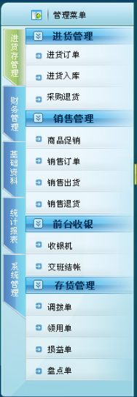

打开模块导航
根据打开模块动态显示已经打开的功能模块，要求设计当前模块的效果，参考效果如下图所示：

主操作区
主操作区，主要包括操作工具栏和界面显示区域，如下图所示：
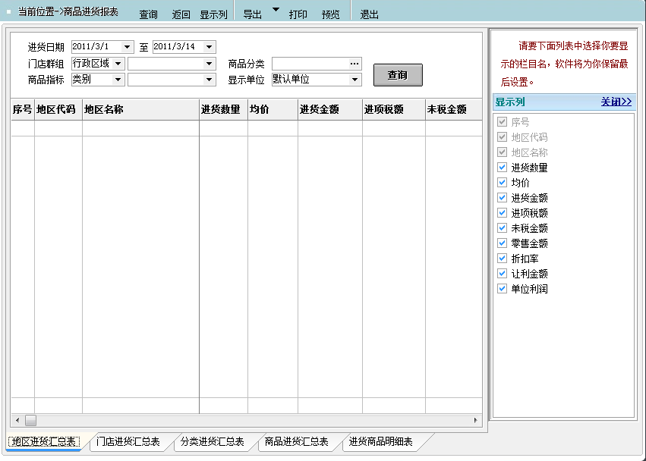
要求：
- 操作工具栏，可以设置渐变效果；
- 界面显示区域，只能设置颜色；
- 设计表格选中区域的颜色；

我的桌面
我的桌面包含主流程图、我的业务、我的报表、快速查询等功能；
- 按钮要求要有立体效果、鼠标防止在按钮上要有聚焦效果，当此模块客户没有权限时，做成灰色效果，一共三种效果；
- 主流程图，包括收银机、采购入库、采购退货、内部调拨、销售出库、销售退货、最新库存等模块，参考效果如下图所示：
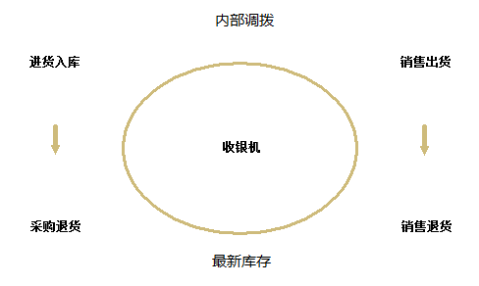
- 我的业务、我的报表、快速查询，设置小块的效果，文字可以设置；
参考图片如下图所示：
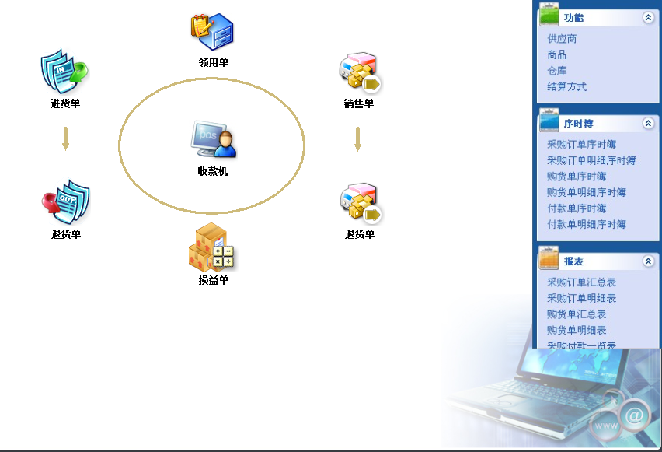

底部信息栏
底部信息栏主要显示登录IP、在线和离线状态、当前时间和版权信息。

